湖南省国有资产资源交易平台
国有建设用地流程操作手册
（竞买人）

目 录
1 网上交易 1
2 缴纳交易服务费 11
3 受让方签订成交确认书 12

网上交易
第一节：资源浏览
公告发布成功，竞买人可通过交易系统查阅公告信息及公告下关联的所有资源。任意点击一宗资源进入资源详情页。
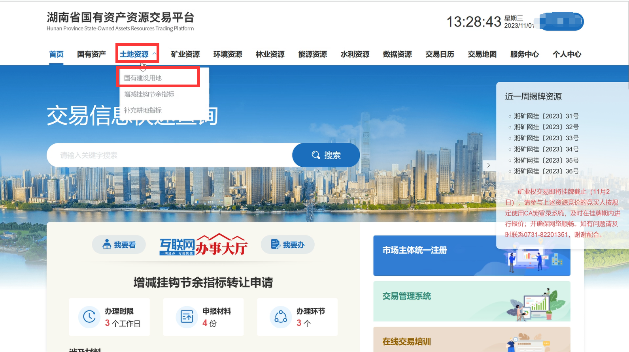
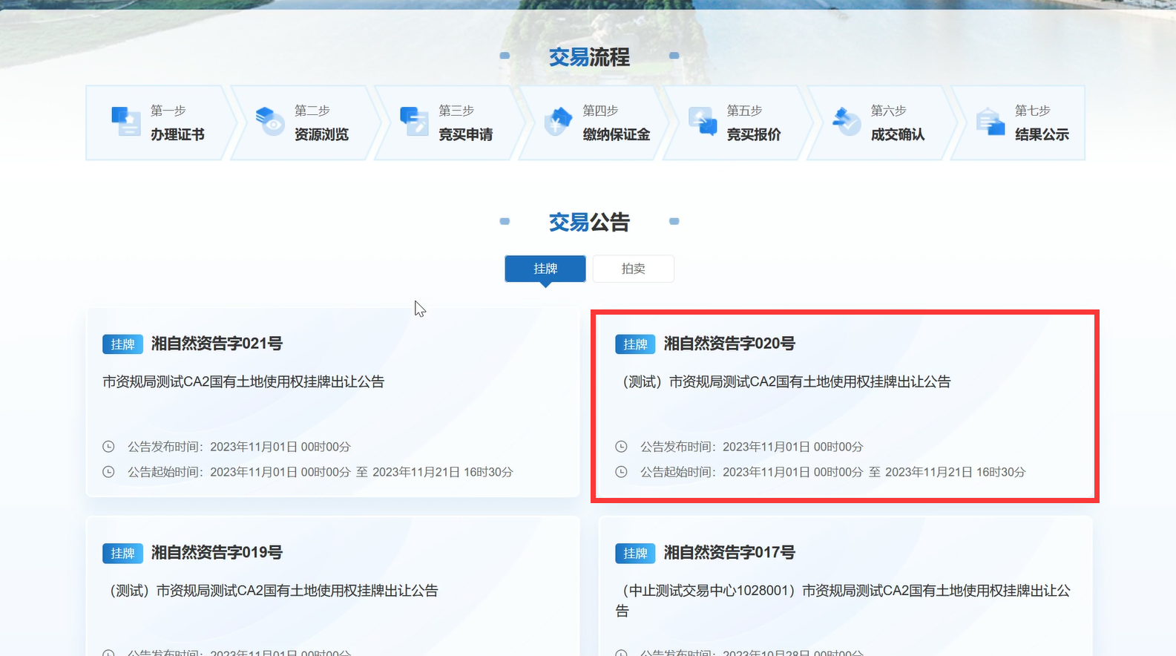
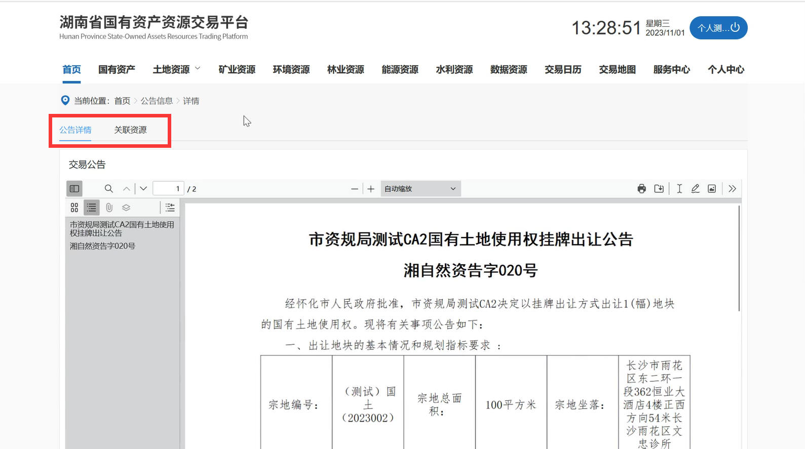
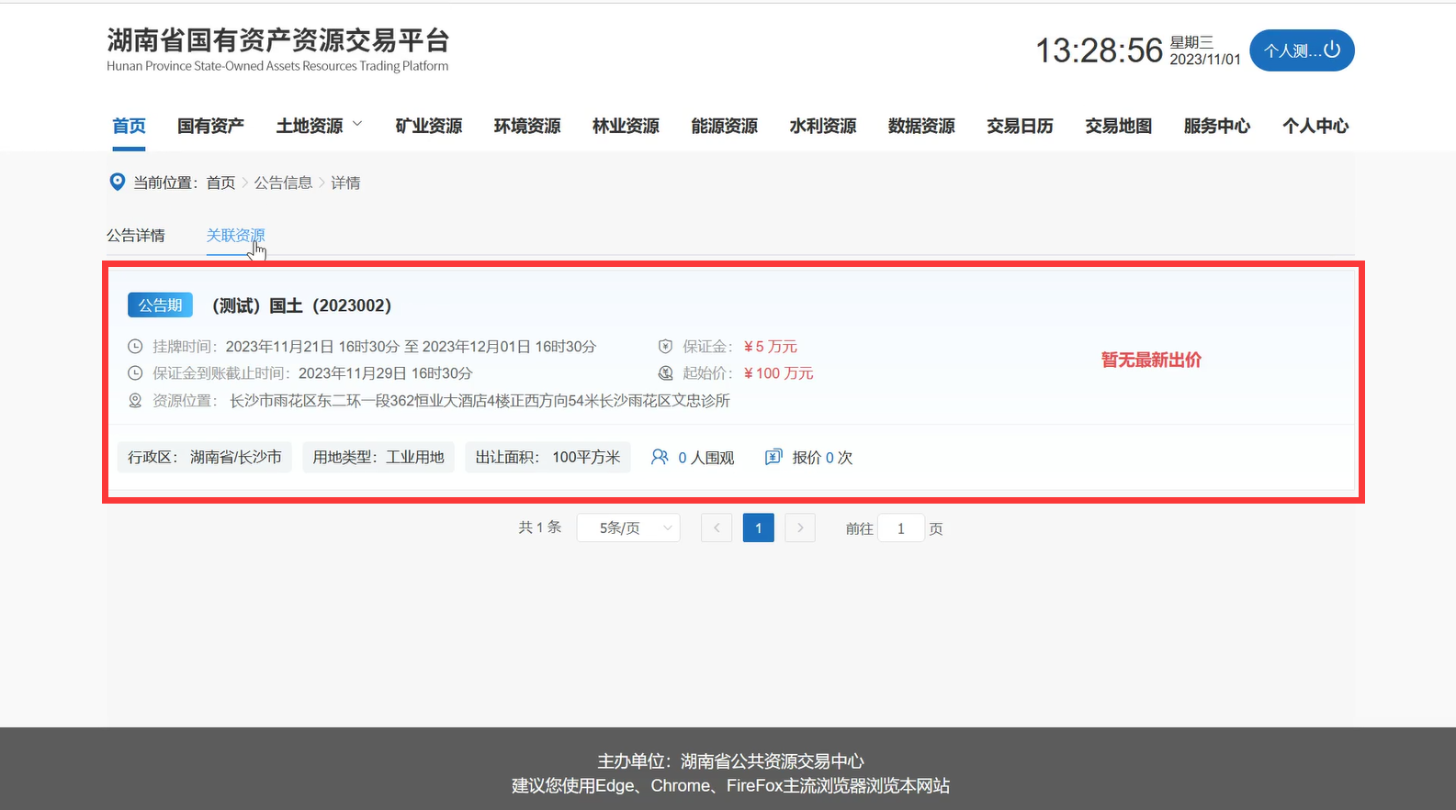
进度条展示当前资源所处的资源阶段，往下滑可查看标的信息、交易信息、交易公告、出价信息、地图浏览、资源图片可查看标的附件的配置情况。通过资源详情页，竞买人可以对感兴趣的资源进行初步了解。
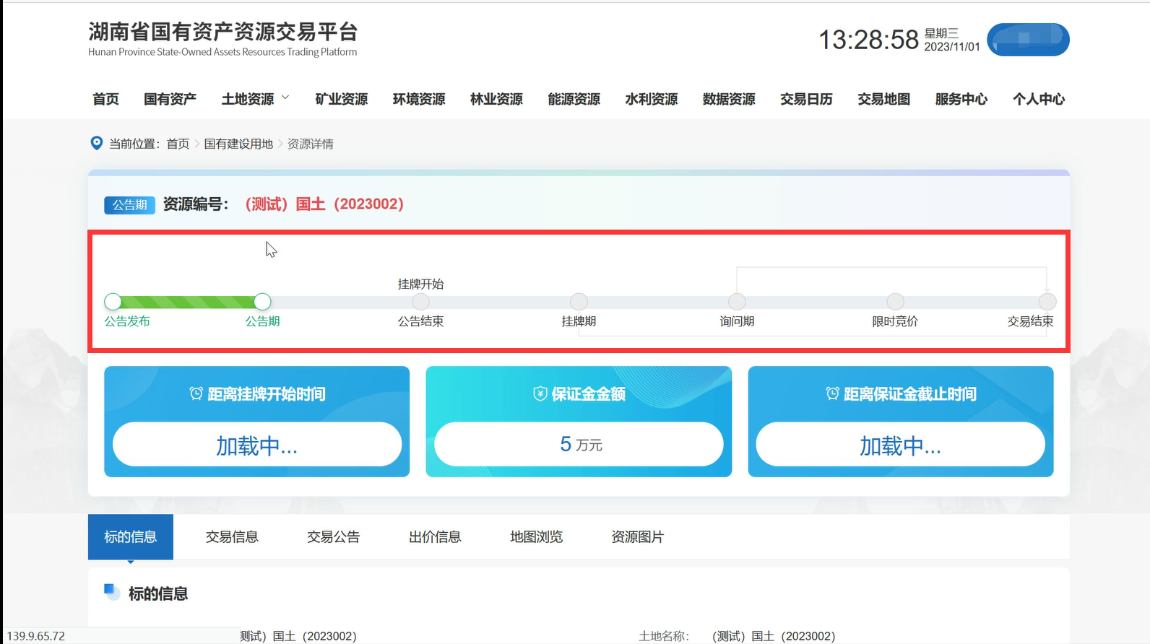
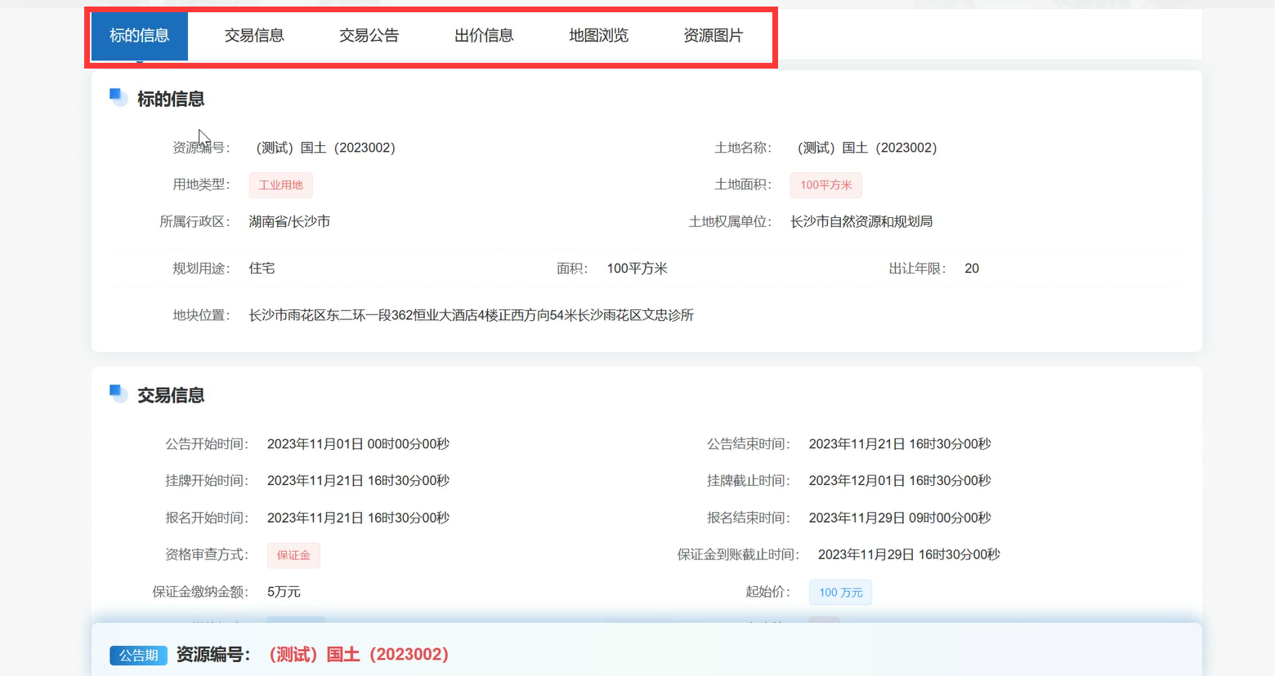
第二节：竞买申请
竞买人若对资源有意向，则可以报名时间之内点击【竞买申请】进入竞买申请环节，系统采用流程引导式的页面指引，以确保竞买人按照特定顺序完成报名步骤。
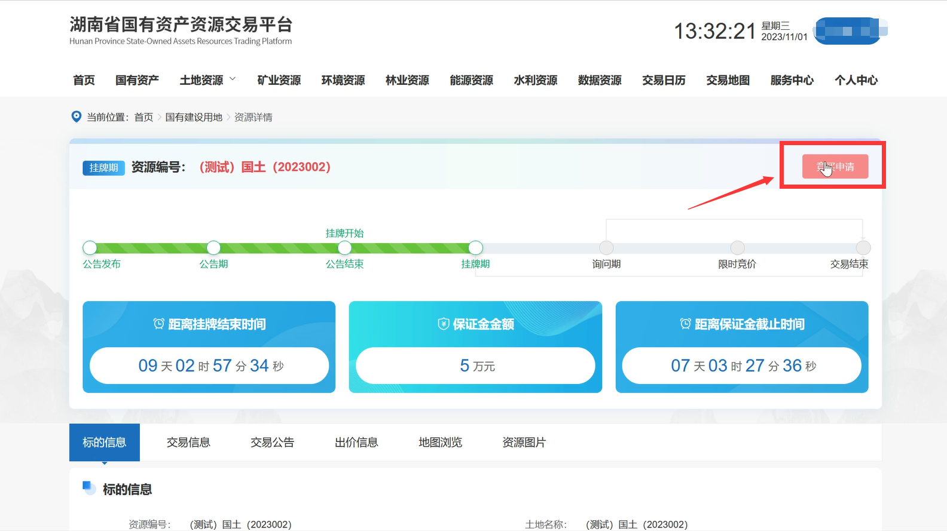
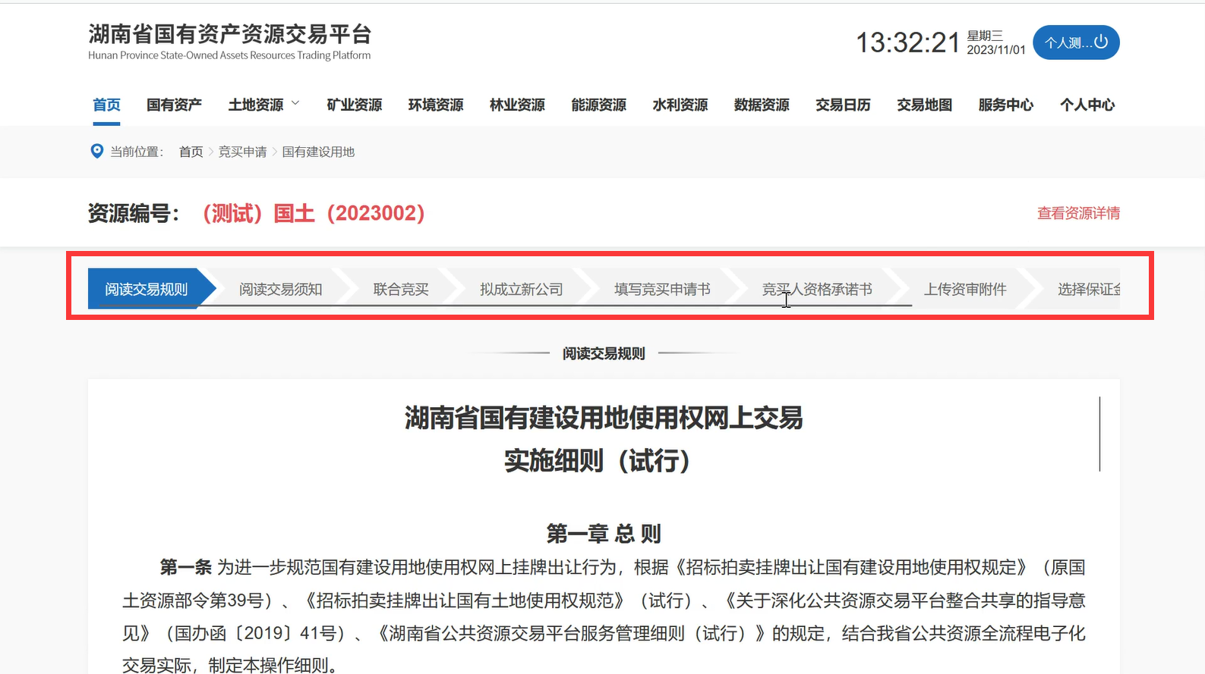
首先阅读交易规则，阅读交易须知，
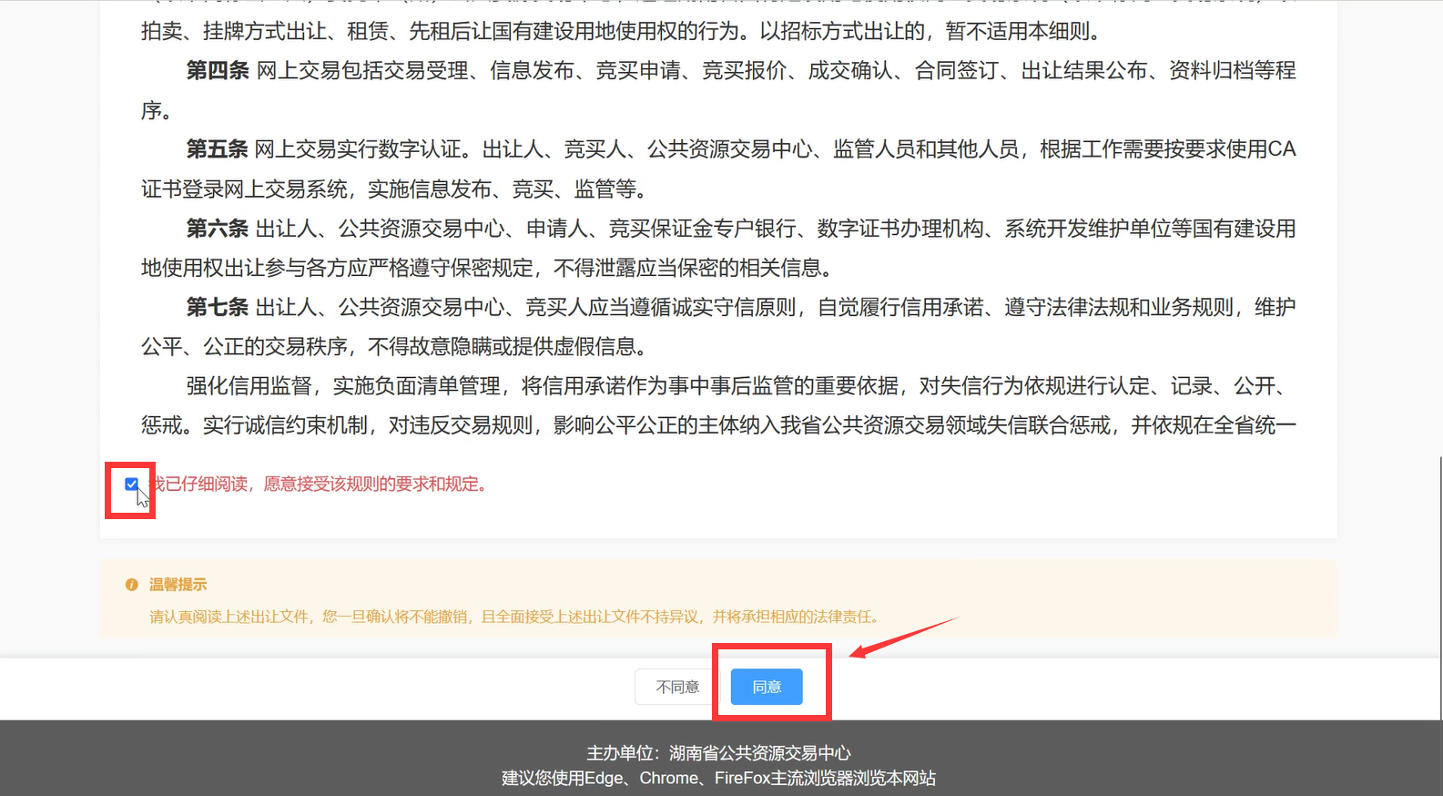
选择同意后进入选择申购方式，选择联合申购则需要添加联合竞买人信息。
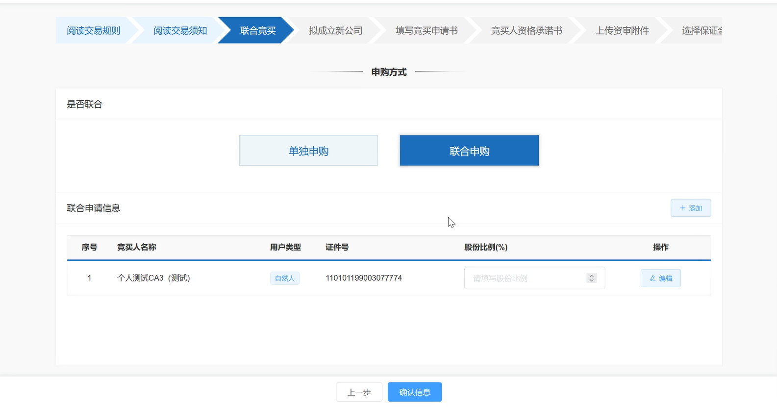
确认申购方式后点击下一步选择是否拟成立新公司，
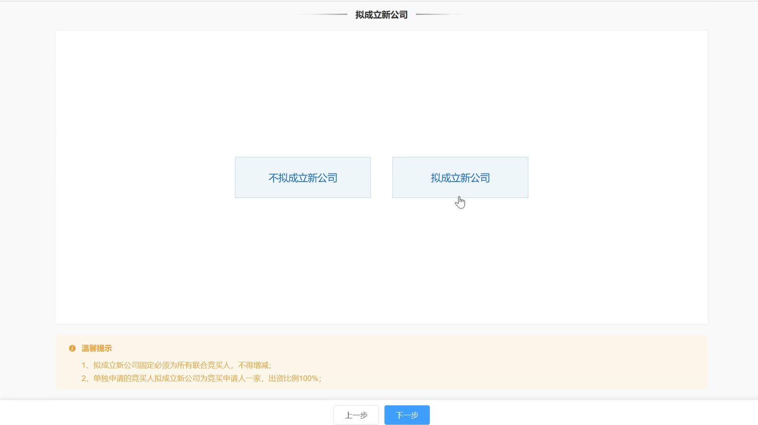
选择完成后填写竞买申请书，竞买申请页面会要求竞买人提供个人或企业的相关信息，例如联系人、联系方式、联系地址等。
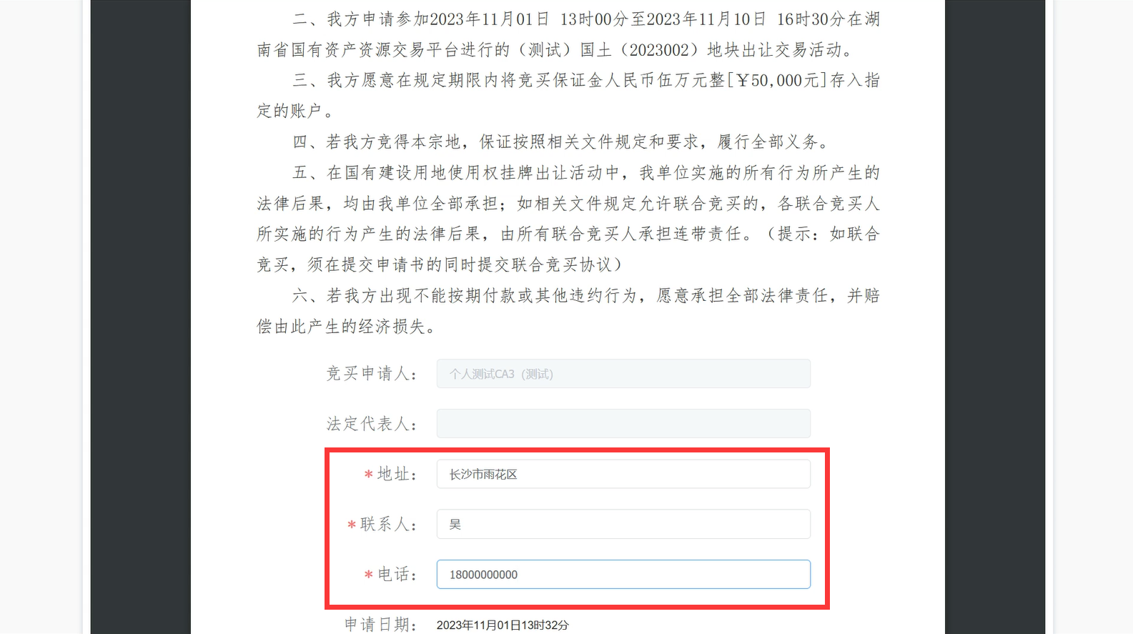
申请信息确认后需对竞买申请书、竞买人资格承诺书签章，
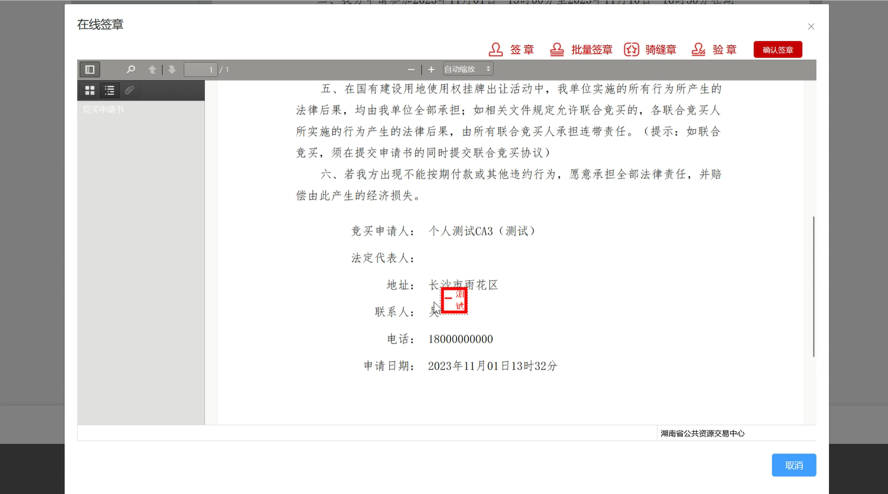
签章完成后，上传资格审查附件。
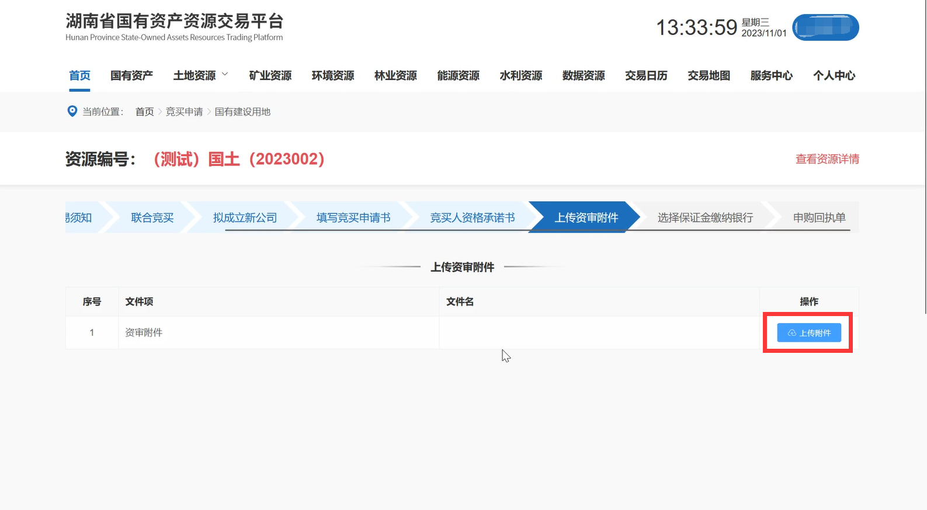
附件上传完成后进入选择保证金缴纳银行页面。
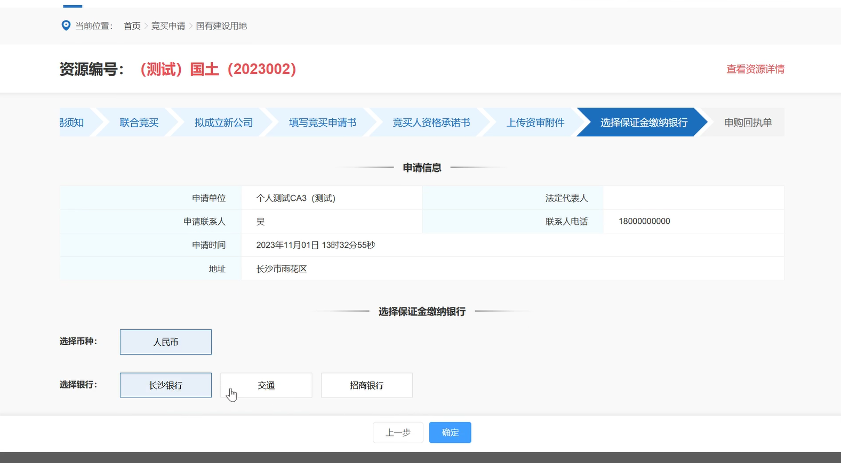
选择银行后，系统可以生成并提供回执单，用于确认竞买人已成功提交申请。回执单包含竞买人的基本信息、竞买号、保证金子账号，申提交申请的时间等。
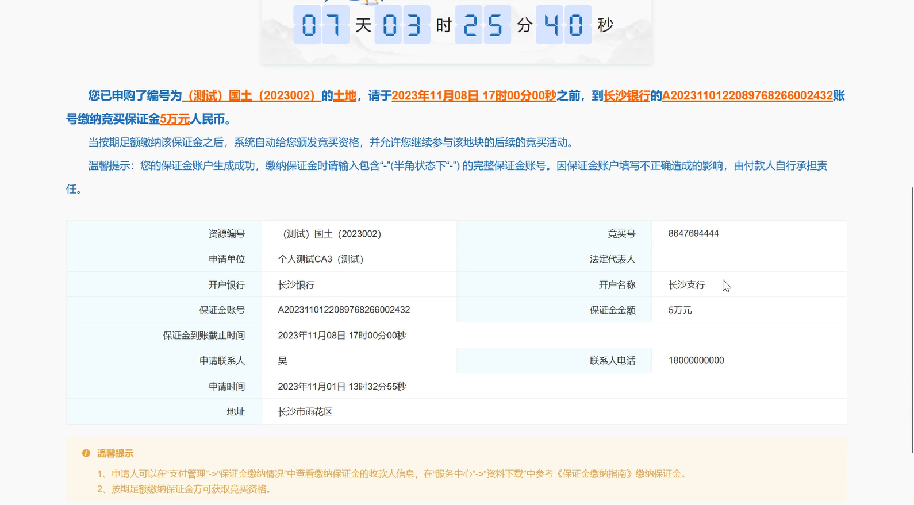
一旦竞买人按时足额完成保证金缴纳，系统自动确认并授予其竞价资格。
第三节：竞买报价
【挂牌期报价】竞买人获得竞价资格后且到达挂牌开始时间后，可点击【竞买报价】按钮进入挂牌期出价页面，交易系统提供了相应的对应的报价工具和竞价幅度选项，竞买人初次报价不得低于起始价，报价应以增价方式进行，每次加价幅度不得小于规定的增价幅度；在报价期内，可多次报价。符合条件的报价，交易系统予以接受并公布。
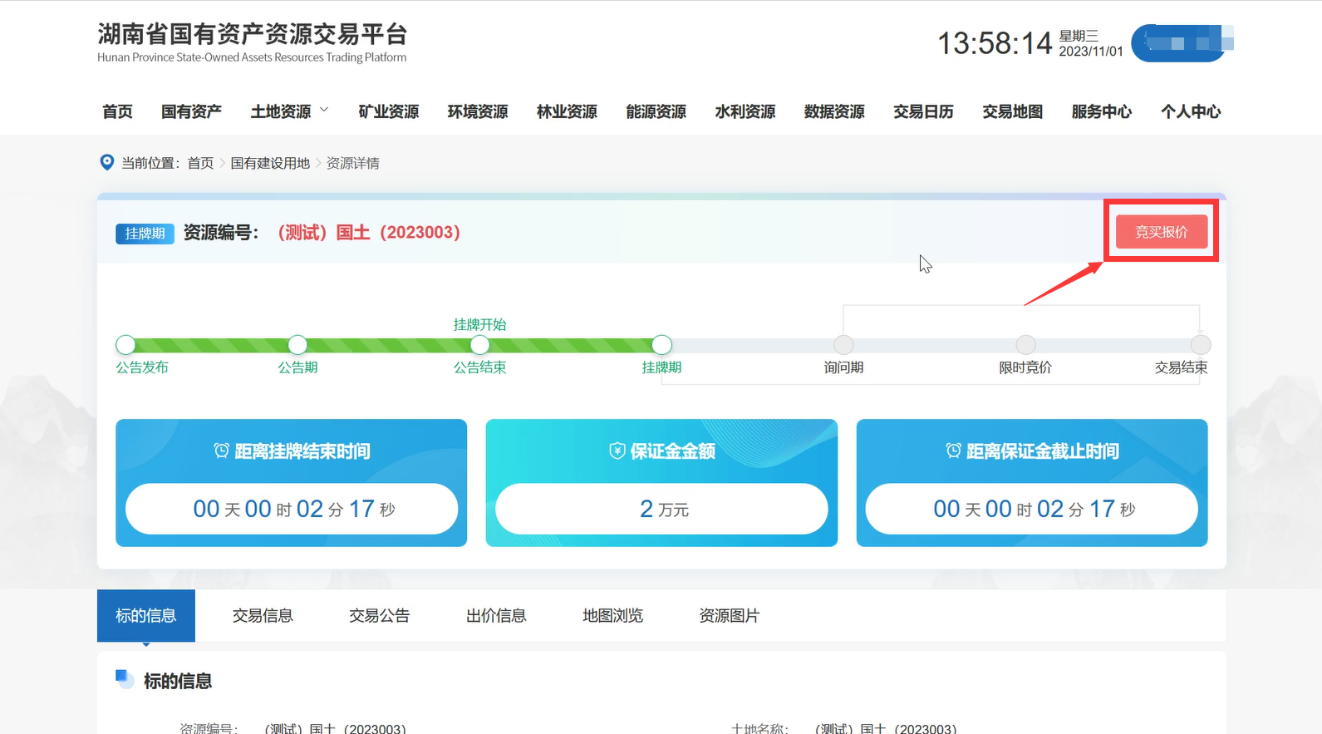
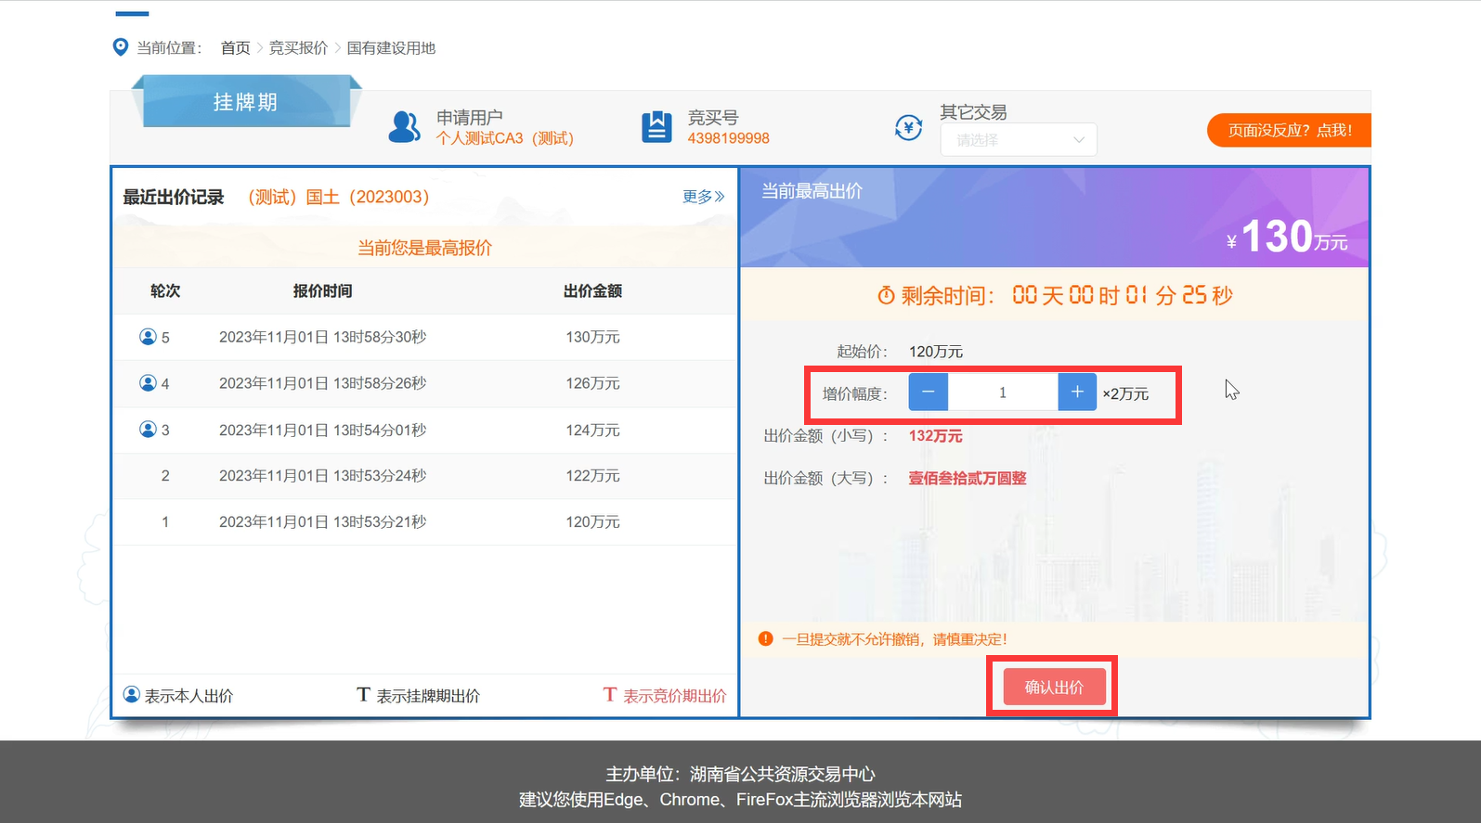
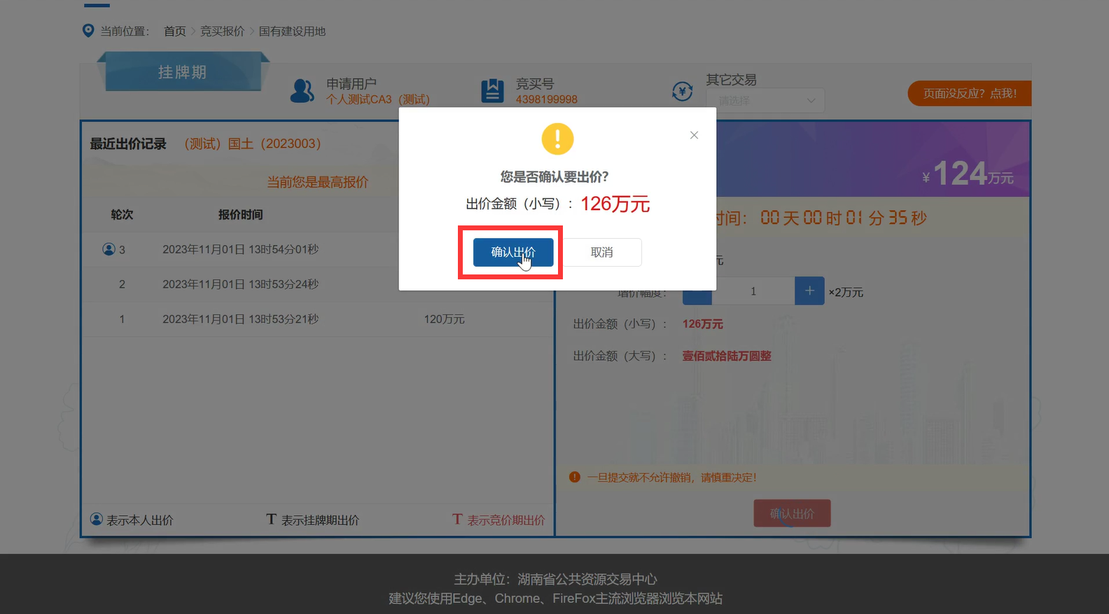
挂牌期限届满，只有一位竞买人进行有效报价，报价者即为预竞得人；经交易系统确认有两个或两个以上竞买人进行了有效报价的，交易系统自动进入网上限时竞价程序。
【限时竞价报价】限时竞价期依次包括时长4分钟的等待期时段和时长4分钟的竞价时段。4分钟等待期结束后自动进入4分钟的竞价时段
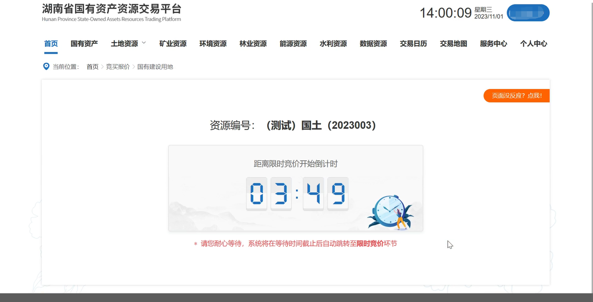
交易系统以4分钟倒计时为竞价时限，如在4分钟倒计时内有新的报价，交易系统即从接受新的报价起再顺延4分钟。
每次4分钟倒计时的最后一分钟内，交易系统出现该标的网上限时竞价即将截止的 3次提示。4分钟倒计时截止，交易系统将不再接受新的报价，并显示最高报价及竞价结果。
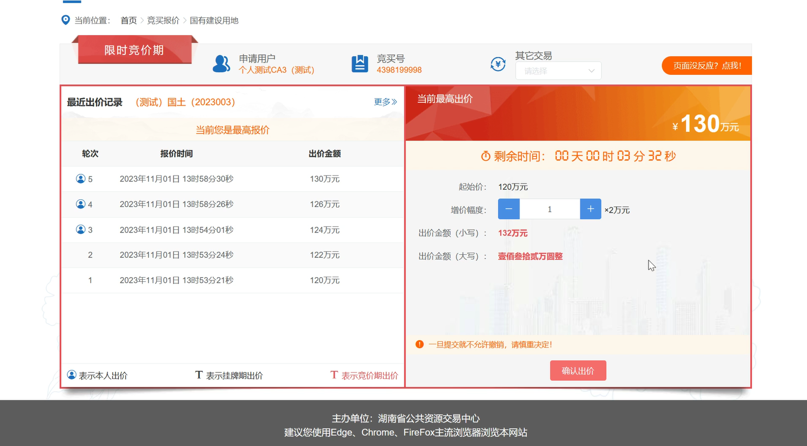
网上限时竞价按价高者得的原则确定最高报价人，网上限时竞价中无人报价的，以挂牌期限内网上报价最高者为最高报价人。系统将自动为最高报价人颁发最高报价人通知书。

缴纳交易服务费
最高报价人资格审查通过后，竞得人【个人中心】-【服务管家】-【我的办件】中将产生一条“缴纳交易服务费”的待办，点击进入办理页面，阅读【温馨提示】及查看【成交信息】，上传交易服务费缴费通知书及交易服务费缴款书，
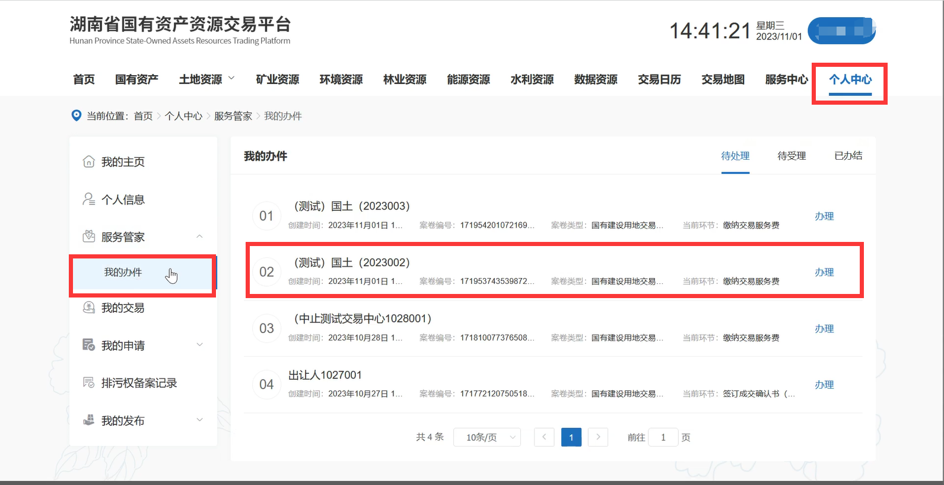
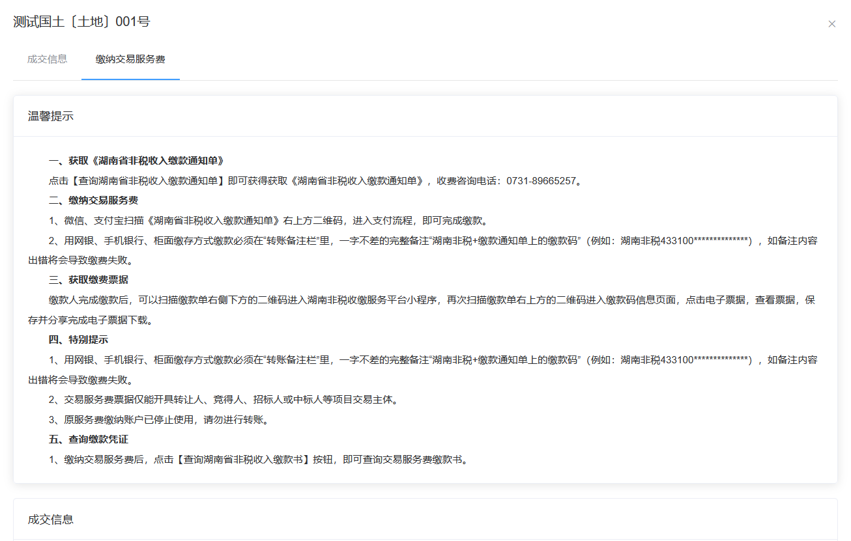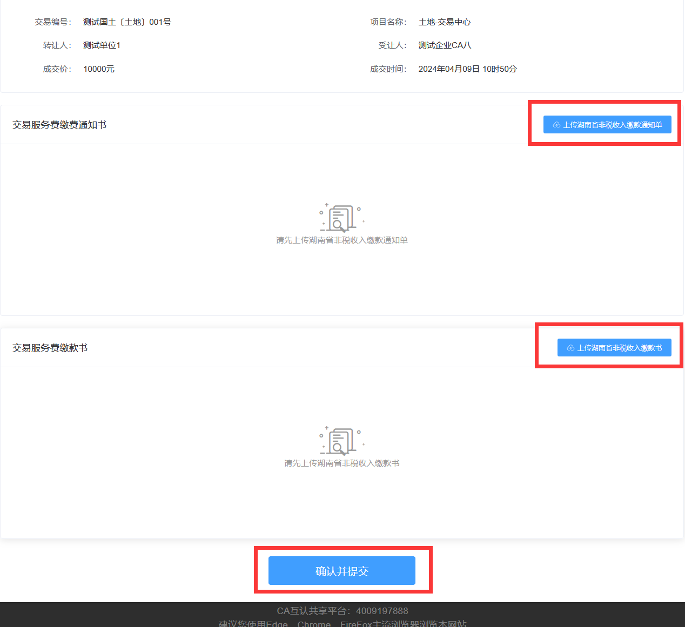
确认无误提交后下一环节等待财务审核，财务审核无误后进入签订成交确认书环节。

受让方签订成交确认书
出让人签订生成成交确认书后，受让人【个人中心】-【服务管家】-【我的办件】中将产生一条“签订成交确认书”的待办，点击进入办理页面，在线对成交确认书签章。签章后提交至【编制成交公告】环节。
